Hoạt động âm nhạc: VĐTN “Voi làm xiếc”
Lớp Nhà trẻ D1- Trường mầm non Hoa Mộc Lan

Âm nhạc là nhu cầu cuộc sống, là món ăn tinh thần không thể thiếu được đối với cuộc sống con người. Âm nhạc là ngôn ngữ chung của nhân loại. Nếu cuộc sống mà thiếu âm nhạc thì chẳng khác gì thiếu ánh sáng mặt trời. Và âm nhạc được ví như dòng sữa mẹ ngọt ngào nuôi dưỡng tâm hồn của chúng ta. Với mỗi đứa trẻ, chẳng có thứ âm nhạc nào thân thương hơn những bài hát ru của bà, của mẹ, những âm thanh, giai điệu tự nhiên của cuộc sống. Theo đó, học âm nhạc giúp trẻ phát triển về mặt ngôn ngữ, nhận thức, tư duy, khả năng hòa nhập với cộng đồng, giúp trẻ tự tin và sống chan hòa hơn. Những nét văn hóa truyền thống, những hiện tượng của cuộc sống được phản ánh trong các tác phẩm âm nhạc đồng thời cũng là khối kiến thức khổng lồ làm phong phú thêm vốn hiểu biết của trẻ. Những đứa trẻ được tiếp xúc với âm nhạc từ sớm thường biết nói sớm hơn và học lực tốt hơn so với những bé không có điều kiện tiếp cận với âm nhạc thường xuyên. Mặt khác, âm nhạc cũng đóng góp tích cực cho việc phát triển thể chất của trẻ. Khi hát và chuyển động cơ thể theo giai điệu, cơ quan hô hấp giãn nở, tim đập nhanh hơn, tuần hoàn máu được tăng cường, đồng thời cường độ và chất lượng của hoạt động trí não được nâng cao. Bên cạnh đó, thông qua âm nhạc, trẻ sẽ được giáo dục về mặt thẩm mỹ. Những bản nhạc hay, những ca từ đẹp có tác động tích cực trong việc đưa những giá trị thẩm mỹ, nhân sinh vào tiềm thức của con người. Đặc biệt đối với trẻ Mầm non thì những nốt nhạc trầm bổng, những giai điệu mượt mà vui tươi, trong trẻo của các tác phẩm âm nhạc như dòng sữa ngọt ngào nuôi dưỡng cho tâm hồn trẻ thơ, qua đó giúp trẻ phát triển toàn diện nhân cách của mình. Trong chương trình giáo dục mầm non thì âm nhạc là một nghệ thuật gần gũi với trẻ. Giáo dục âm nhạc là giáo dục cho trẻ lòng yêu âm nhạc, biết cảm thụ âm nhạc thông qua các hoạt động âm nhạc phong phú như: Ca hát, vận động, nghe hát, trò chơi âm nhạc. Giáo dục âm nhạc đã đem lại cho trẻ những ấn tượng những biểu tượng về âm nhạc, dần hình thành trong tâm hồn trẻ, tạo điều kiện phát triển thị hiếu âm nhạc. Đây là bước khởi đầu giúp trẻ biết lựa chọn, đánh giá tác phẩm âm nhạc và biết cách biểu diễn ở mức độ đơn giản. Bởi tôi biết rằng giáo dục âm nhạc có tác dụng giáo dục thẩm mỹ ngoài ra nó còn giúp trẻ phát triển trí tuệ, trẻ có khả năng trải nghiệm những cảm xúc trong quá trình cảm thụ và thể hiện âm nhạc: Khi nghe nhạc trẻ cảm thụ được tính chất, tình cảm của âm nhạc, ảnh hưởng những trạng thái cảm xúc có trong tác phẩm. Trong những năm qua, bản thân tôi đã và đang cố gắng đi sâu tìm những biện pháp thích hợp nhằm giúp trẻ tích cực tham gia
Dưới đây là một số hình ảnh trong hoạt động âm nhạc: VĐTN “Voi làm xiếc” của lớp nhà trẻ D1:

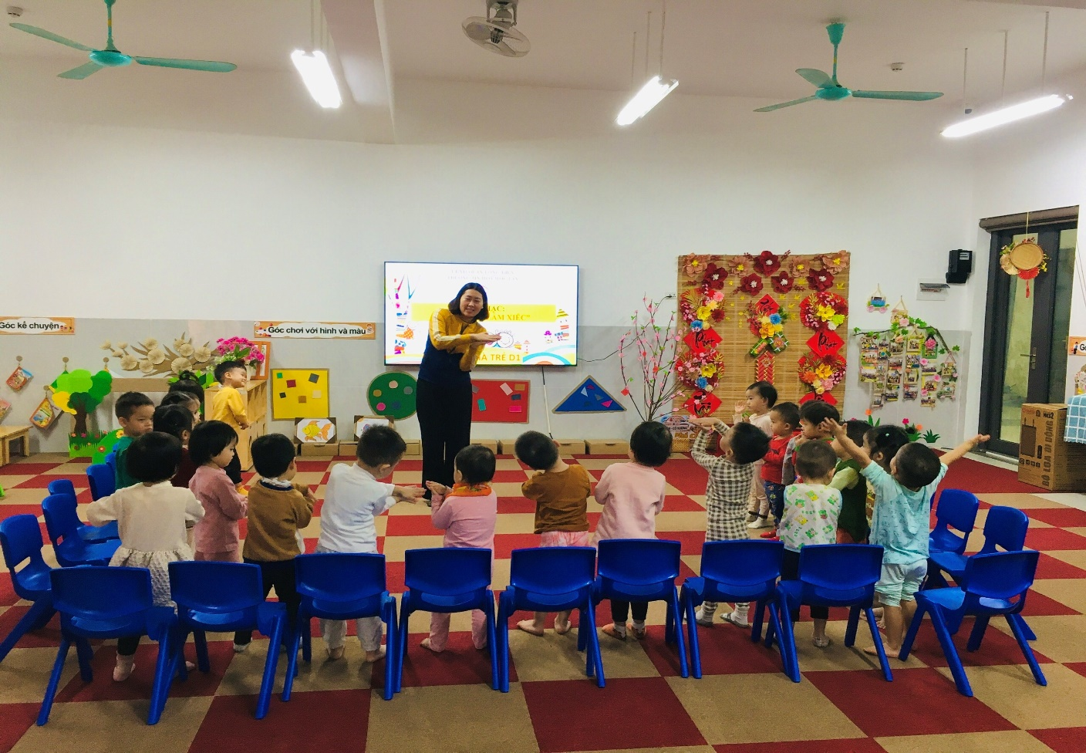

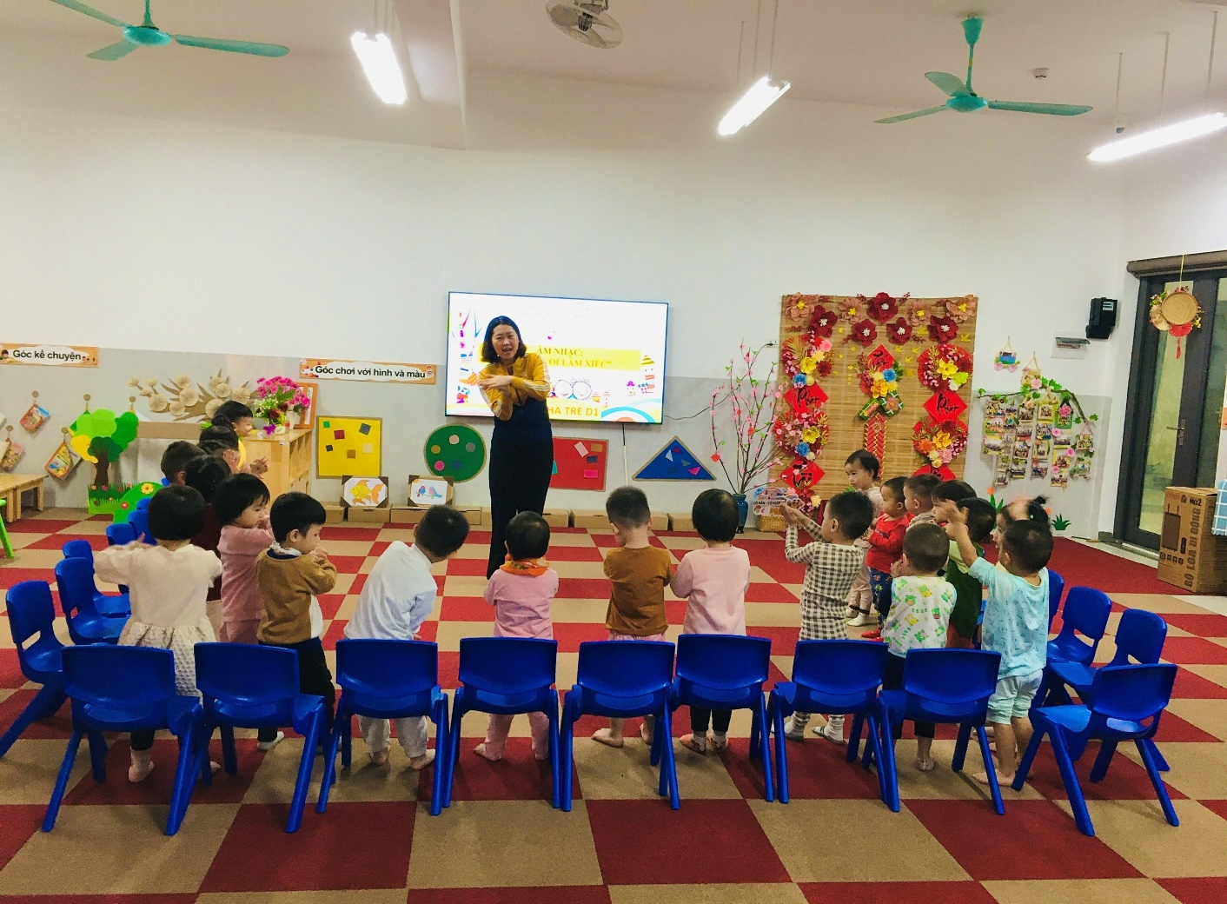
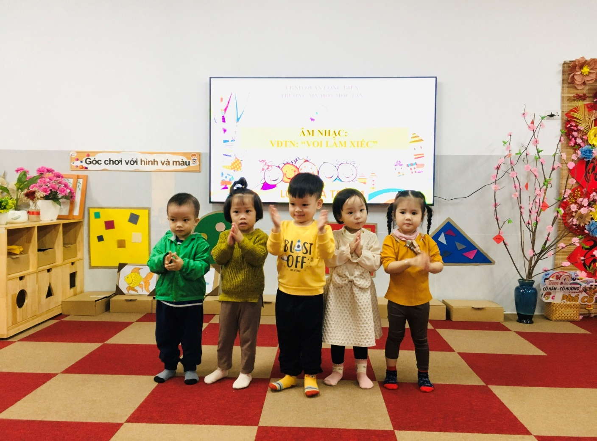
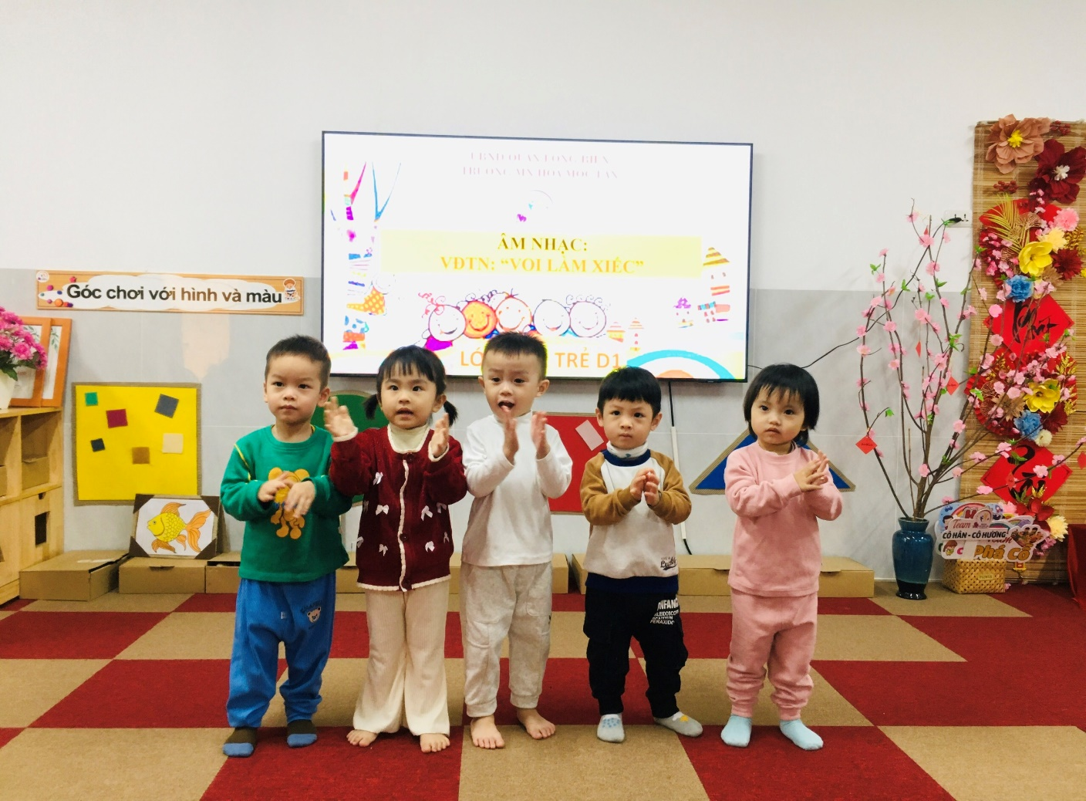
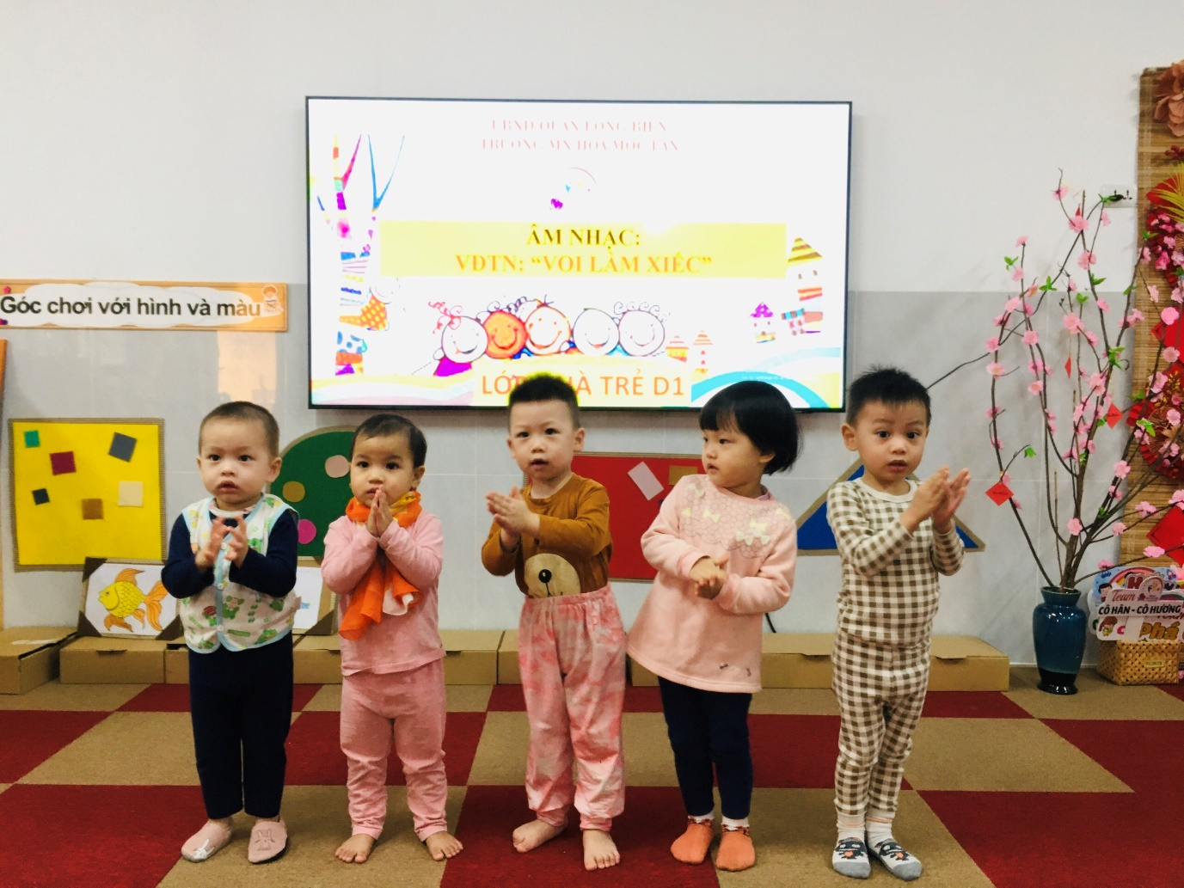
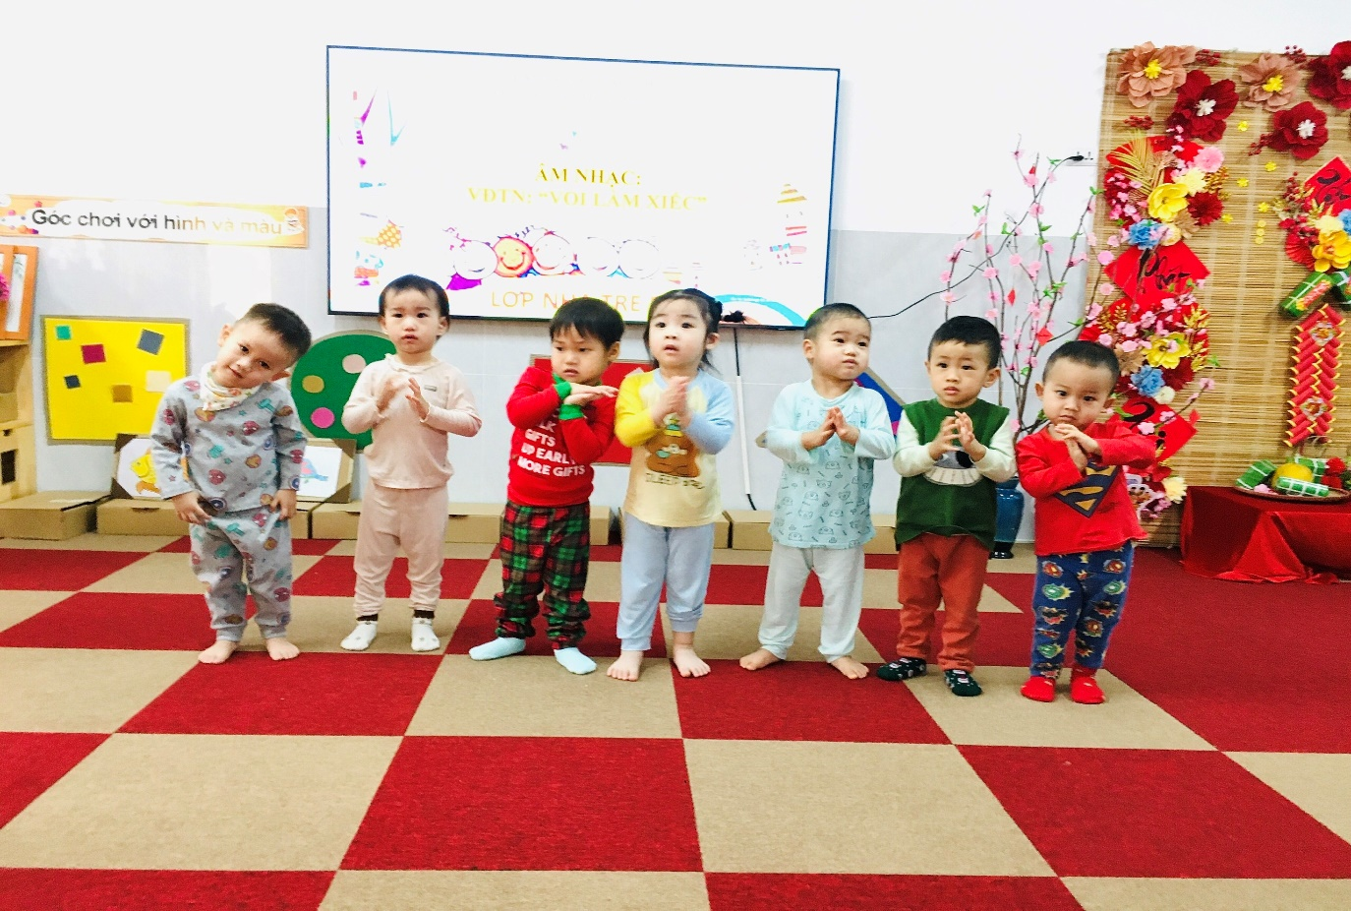

Long Biên, ngày 19 tháng 1 năm 2024
NGƯỜI DUYỆT TIN NGƯỜI VIẾT TIN
HIỆU TRƯỞNG

Trần Thị Thanh Thủy Lê Ngọc Hân

